河南师范大学综合性、设计性实验项目简介
学院名称（公章）： 软件学院 学年 2014 - 2015 第 1 学期 填表日期： 2014 年 10 月 29 日

实验课程名称 | Linux操作系统
实验项目名称 | 文件与目录操作命令
实验项目性质 | 1、综合性 2、设计性 |  |  | 主讲教师 | 袁培燕
开课年级 | 2012级 | 开课专业 | Java | 实验地点 | 过街楼B区
开课日期 | 2014.09.01
开课时间 | 1—18周
- 实验内容：
- 用root账号登录到终端，使用pwd命令查看当前目录
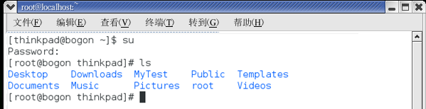
- 用cd命令将当前目录切换到“/”目录下
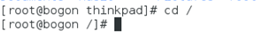
- 使用ls明令查看Linux的目录结构，了解各目录存放与系统相关的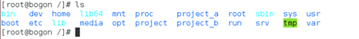件

- 使用 cat、more、head、tail等命令显示 /etc/inittab文件内容
- Cat显示文件内容
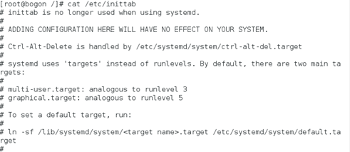
- More
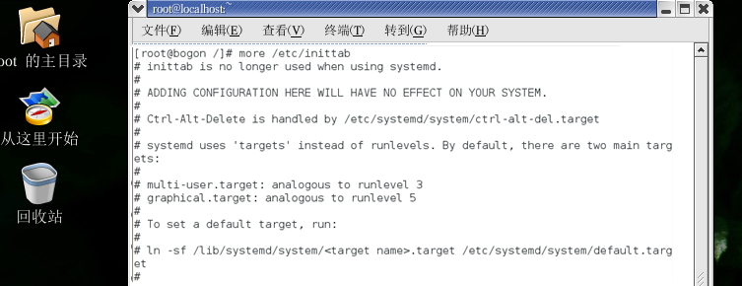
- Head
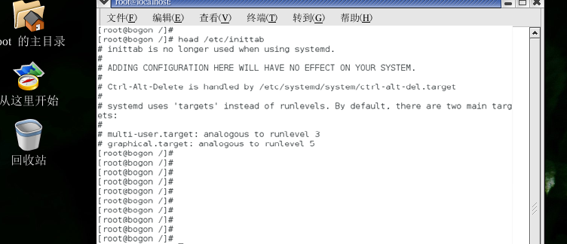
- Tail
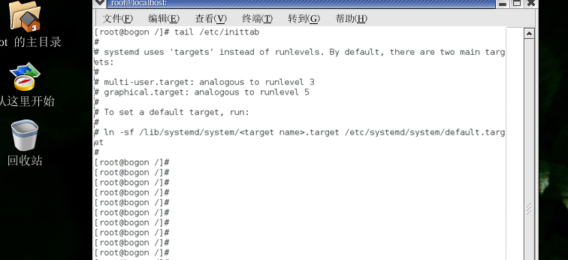

- 使用grep 命令在/etc/inittab 文件中查询“initdefault”字符串

在查找initdefault时，没有查到以为是输入有误，所以在文件里找到有 main ，所以进行检验，结果正确！！！
故得出结论——文件中 没有initdefault 这个单词
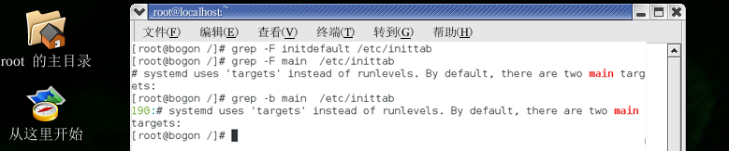

- 使用find 和locate 命令查找 /目录下所以main 开头的文件，并显示这些文件的内容

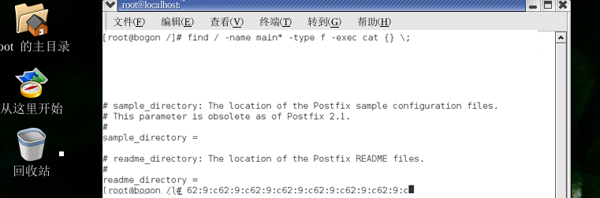

- 使用 cp 命令将/etc目录下的inittab文件拷贝到/root目录下
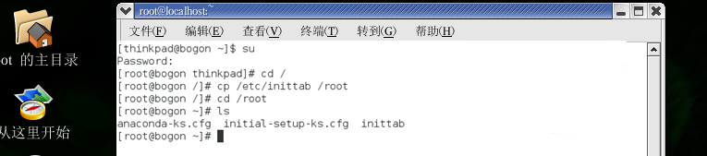
- 使用 sort 和uniq 命令对 /root目录下的inittab文件排序后输出其结果
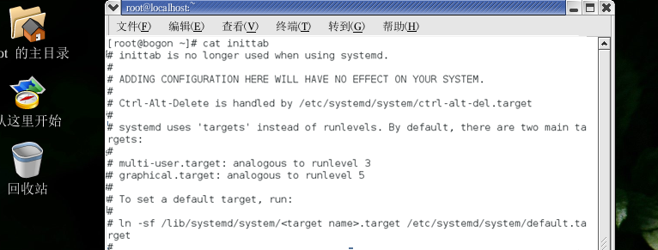

Sort
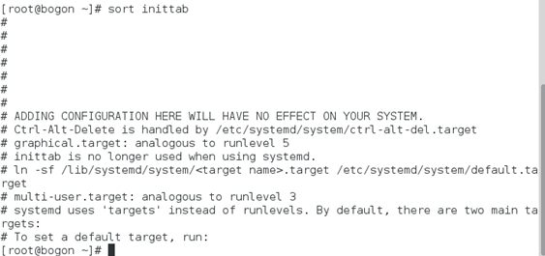

Uniq
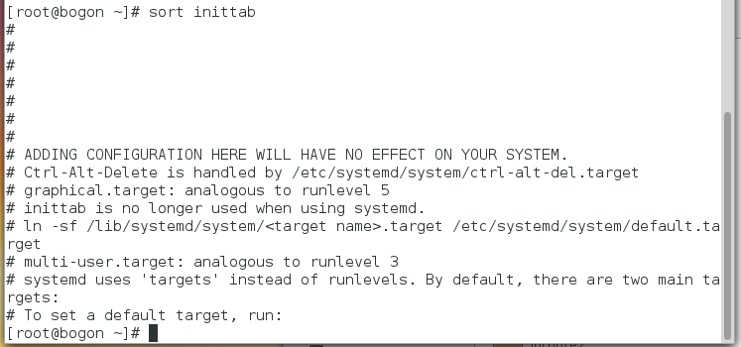
- 统计inittab文件的字节数、行数、字数

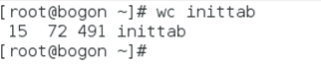

- 用mkdir命令在/root目录下创建一个test目录
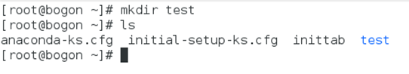
- 用cp命令将/etc目录及其下所有内容复制到test目录下
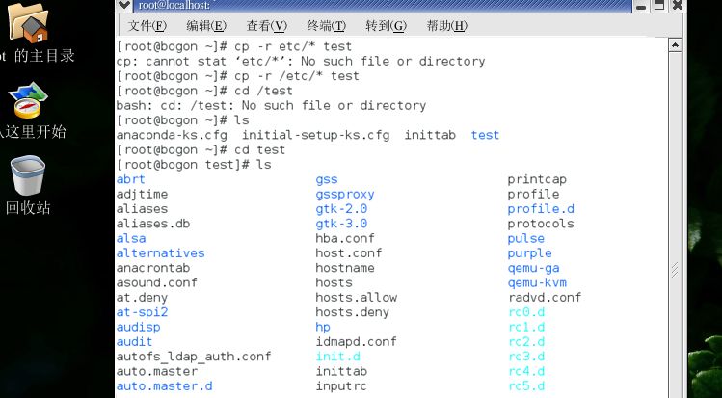
- 使用cd和ls查看/root/test/etc 下的内容
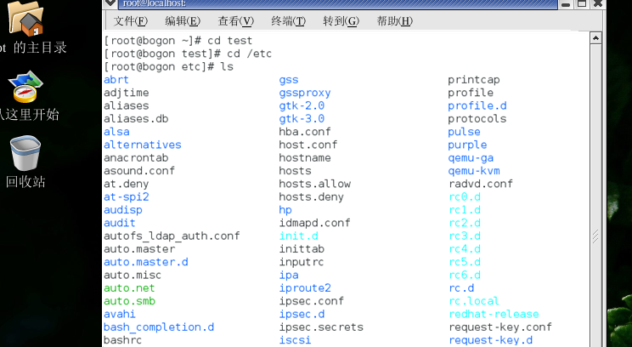
- 将test目录改名为test2
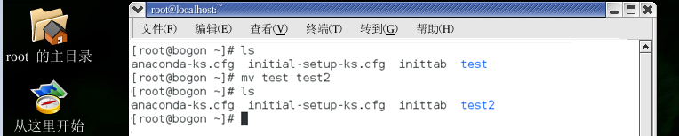
- 删除test2
1）需要一步一步确认
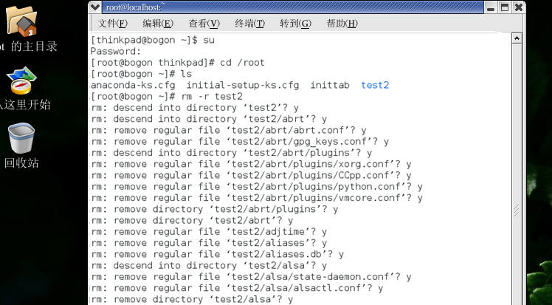

2）无需确认，一次性删除（）
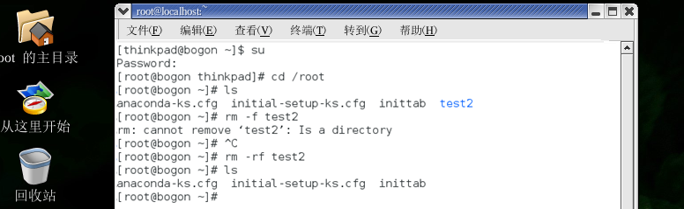
二、实验分析与总结

通过 文件与目录操作命令 的实验，对shell命令有一定的了解，但是在实际操作过程中，有些命令的熟练程度不是很好，所以存在一定的小问题。比如，在删除文件夹时， “rm –f test2； rm –r test2; ”存在疑惑，
最终由 rm –rf test2; 一次性删除，无需一步一步的确认，但是 此方法存在风险，所以不建议使用。

注：开课时间填本实验项目所有实验班的具体上课时间，如11月12日下午3：00－5：00。

